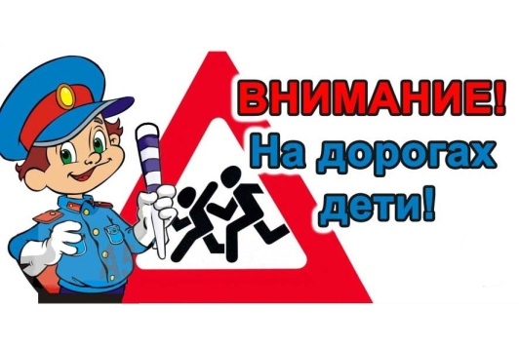
Детский дорожно-транспортный травматизм имеет тенденцию к увеличению, и это связано с увеличением числа дорожно-транспортных происшествий. Не последнюю роль в этом играет весьма низкий уровень обучения детей правилам дорожной безопасности. Однако, обучение детей правильному поведению на дорогах необходимо начинать с раннего возраста. Задача педагогов и родителей – воспитать из сегодняшних дошкольников грамотных и дисциплинированных участников дорожного движения. В связи с этим, значительный пласт работы – это профилактика детского дорожно-транспортного травматизма и формирования у детей навыков безопасного поведения на дорогах. Обучение детей правилам безопасного поведения на дорогах в период нахождения ребенка в детском саду, может уменьшить тяжелые последствия и возможность попадания его в ДТП. Единственное, что может спасти ребенка на дороге, - это вера в запретительные свойства красного цвете. Единственный, кто может его в этом убедить, - взрослый человек. И естественным способом – своим примером.
Наиболее распространённые причины ДТП
- Выход на проезжую часть в неустановленном месте перед близко идущим транспортом (мало кто из наших детей имеет привычку останавливаться перед переходом проезжей части, внимательно её осматривать перед переходом проезжей части, внимательно её осматривать с поворотом головы и контролировать ситуацию слева и справа во время движения).
- Выход на проезжую часть из-за автобуса или другого препятствия.
- Игра на проезжей части.
- Ходьба по проезжей части (даже при наличии рядом тротуара большая часть детей имеет привычку идти по проезжей части, при этом чаще всего со всевозможными нарушениями).
Главная причина, из-за которой дети попадает под машину из-за отсутствия главного транспортного навыка: предвидение скрытой опасности. Устранить эту причину, равно как и другие, перечисленные выше, ограничиваясь только беседами с детьми, словесными наставлениями, невозможно. При движении на дороге, как и при любом движении, действуют не столько знания, сколько привычки, стереотипы. Выработать их можно только в реальных условиях улицы. Вот почему каждый выход с родителями ребенка на улицу должен способствовать формированию у него навыков наблюдения, самоконтроля, ориентирования в дорожно-транспортной ситуации, формированию навыка безопасного поведения на улицах и дорогах, являющегося основой выполнения Правил дорожного движения. Такое обучение ребенка должно осуществляться родителями в тесном контакте с детскими дошкольными учреждениями, где предусмотрены родительские собрания, специально посвященные вопросам профилактики детского дорожно-транспортного травматизма.

При выходе из дома.
Если у подъезда дома возможно движение, сразу обратите внимание ребенка, нет ли приближающегося транспорта. Если у подъезда стоят транспортные средства или растут деревья, приостановите свое движение и оглядитесь – нет ли опасности.
При движении по тротуару.
- Придерживайтесь правой стороны.
- Взрослый должен находиться со стороны проезжей части.
- Если тротуар находится рядом с дорогой, родители должны держать ребенка за руку.
- Приучите ребенка, идя по тротуару, внимательно наблюдать за выездом машин со двора.
- Не приучайте детей выходить на проезжую часть, коляски и санки везите только по тротуару.
- Подчеркивайте свои движения: поворот головы для осмотра дороги. Остановку для осмотра дороги, остановку для пропуска автомобилей.
- Учите ребенка всматриваться вдаль, различать приближающиеся машины.
- Не стойте с ребенком на краю тротуара.
- Обратите внимание ребенка на транспортное средство, готовящееся к повороту, расскажите о сигналах указателей поворота у машин.
При переходе проезжей части
- Переходите дорогу только по пешеходному переходу или на перекрестке.
- Идите только на зеленый сигнал светофора, даже если нет машин.
- Выходя на проезжую часть, прекращайте разговоры.
- Не спешите, не бегите, переходите дорогу размеренно.
- Не переходите улицу под углом, объясните ребенку, что так хуже видно дорогу.
- Не выходите на проезжую часть с ребенком из-за транспорта или кустов, не осмотрев предварительно улицу.
- Не торопитесь перейти дорогу, если на другой стороне вы увидели друзей, нужный автобус, приучите ребенка, что это опасно.
- При переходе по нерегулируемому перекрестку учите ребенка внимательно следить за началом движения транспорта.
- Объясните ребенку, что даже на дороге, где мало машин, переходить надо осторожно, так как машина может выехать со двора, из переулка.
При посадке и высадке из транспорта
- Выходите первыми, впереди ребенка, иначе ребенок может упасть, выбежать на проезжую часть.
- Подходите для посадки к двери только после полной остановки.
- Приучите ребенка быть внимательным в зоне остановки – это опасное место (плохой обзор дороги, пассажиры могут вытолкнуть ребенка на дорогу).
Несколько советов родителям.
По дороге в детский сад или из него проводите беседы с детьми о безопасном поведении на улице. Дисциплина на улице – залог безопасности пешеходов, докажите это ребенку на собственном примере.
Яркая одежда помогает водителю увидеть ребенка, а блеклая - затрудняет видение. Ребенку трудно увидеть, что происходит на улице, если на глаза надвинут капюшон или обзор закрывает зонт.
Чтобы ребенка легче было увидеть на улице, его надо одевать в одежду неоновых цветов с отражающими полосками или специальными отражателями. Чтобы никогда не попадать в сложные положения, надо знать и соблюдать Правила дорожного движения!

